ANKARA ÜNİVERSİTESİ
MÜHENDİSLİK FAKÜLTESİ
BİLGİSAYAR MÜHENDİSLİĞİ BÖLÜMÜ


BLM4522 - AĞ TABANLI PARALEL DAĞITIM SİSTEMLERİ
Vize Teslim Raporu

Bora KOCABIYIK
21290270

Öğr. Gör. Enver BAĞCI

21/04/2026
github.com/brckfrc/database-operations-lab
ÖZET
Bu rapor, büyük veri kümeleri üzerinde veritabanı performans optimizasyonu (Proje 1) ile çok kaynaklı kirli verilerin temizlenerek güvenilir bir akış üzerinden hedef sisteme aktarılmasını (Proje 5) kapsayan iki temel laboratuvar çalışmasını içermektedir.

Birinci projede, sentetik olarak devasa boyutlarda üretilmiş bir E-Ticaret veri seti üzerinden, sistemi donanımsal olarak darboğaza sokan ağır veritabanı sorguları analiz edilmiştir. İyileştirme sürecinde; yazılımsal filtre düzeltmeleri ve amaca yönelik gelişmiş indeksleme stratejileri kurularak veritabanının okuma yükü binlerce kat azaltılmış, okuma süreleri milisaniyeler seviyesine düşürülerek dramatik bir hızlanma elde edilmiştir. Ayrıca sistemin önbellek (cache) mimarisinde yaşanan kilitlenmelere çözümler getirilmiş ve veri güvenliğini sağlamak adına farklı departmanlara yönelik yetkilendirme modelleri test edilmiştir.

İkinci projede ise, birbirinden bağımsız ve içeriği deforme edilmiş iki farklı kaynaktan beslenen dağınık bir yapı ele alınarak, kurumsal ölçekte bir Veri Mühendisliği (ETL) akışı tasarlanmıştır. Bu kapsamda ham veriler izole bir hazırlık ortamına çekilerek format hatalarından ve sahte kayıtlardan tamamen arındırılmıştır. Ardından, geçerli ancak kendi içinde mükerrer (çakışan) olan elemanlar, projeye özgü bir "Müşteri Önceliği" iş kuralı gözetilerek matematiksel olarak tekilleştirilmiştir. Temizlenen verilerin asıl hedef tablolara aktarımı sırasında ise işlem güvenliği devreye sokularak; yarıda kesilme hatalarını tolere eden ve istenildiğinde defalarca sorunsuz çalışabilen (idempotent) kontrollü bir yükleme mimarisi kurulmuştur.

Özetle her iki çalışma da, veritabanı yönetiminde sistemleri donanımsal olarak büyütmekten (Scale-Up) ziyade, mimari tasarım desenlerinin ve gelişmiş veritabanı unsurlarının projelere ustalıkla yedirilmesinin başarıyı belirleyen esas faktör olduğunu laboratuvar çıktılarıyla somutlaştırmaktadır.

İÇİNDEKİLER
ÖZET i
İÇİNDEKİLER ii
PROJE 1: VERİTABANI PERFORMANS OPTİMİZASYONU VE İZLEME 1
- PROJENİN AMACI VE KAPSAMI 1
  - Problemin Tanımı 1
  - Projenin Hedefi 1
  - Performans Problemlerinin Önemi 1
- KULLANILAN ORTAM VE ARAÇLAR 1
  - Donanım ve Geliştirme Ortamı 1
  - Veritabanı Yönetim Sistemi 1
  - Yönetim ve Görselleştirme Araçları 2
  - İzleme ve Ölçüm Araçları 2
- VERİTABANI TASARIMI 2
  - Senaryo Seçimi: E-Ticaret Sipariş Sistemi 2
  - Tablolar ve İlişkiler 2
  - DDL Özeti 2
  - Veri Modelinin Performans Analizi Açısından Uygunluğu 2
- VERİ SETİ VE SEED SÜRECİ 3
  - Sentetik Veri Üretim Yaklaşımı 3
  - Tally / Number Table Yaklaşımı 3
  - Üretilen Veri Hacmi 3
  - Seed Sürecinin Laboratuvar Senaryosundaki Rolü 3
- BAŞLANGIÇ PERFORMANS ANALİZİ 3
  - Baseline Yaklaşımı 3
  - Non-Sargable Sorgu Problemi 4
  - Gereksiz Kolon Okuma Problemi 4
  - Eksik JOIN / Foreign Key İndeksi Problemi 4
  - Başlangıç Bulgularının Değerlendirilmesi 4
- OPTİMİZASYON SÜRECİ 5
  - Non-Sargable Sorgunun Düzeltilmesi 5
  - İndeksleme Stratejisinin Kurulması 5
  - Covering Index Tasarımı 5
  - JOIN ve Foreign Key İndekslerinin Eklenmesi 5
  - Gereksiz İndeks Değerlendirmesi 5
  - Uygulanan Optimizasyonların Teknik Özeti 5
- İZLEME ARAÇLARI VE ELDE EDİLEN METRİKLER 6
  - SET STATISTICS IO, TIME ON ile Sorgu Bazlı Ölçüm 6
  - DMV ile Sistem Bazlı İzleme 6
  - Execution Plan Analizi 6
  - Öncesi / Sonrası Karşılaştırması 7
  - Elde Edilen Sonuçların Yorumlanması 7
- ROL VE YETKİ YÖNETİMİ 8
  - Erişim Yönetimi İhtiyacı 8
  - Salt-Okunur Rolün Oluşturulması 8
  - Test Kullanıcısı ile Yetki Doğrulaması 8
  - Veri Bütünlüğü Açısından Değerlendirme 8
- KARŞILAŞILAN SORUNLAR 8
  - Apple Silicon Ortamında MSSQL Çalıştırma Zorluğu 8
  - VS Code MSSQL Araç Zinciri Problemleri 8
  - Büyük Veri Çıktılarının Terminal Performansına Etkisi 9
  - Uygulanan Geçici ve Kalıcı Çözümler 9
- EK ANALİZ: PARAMETER SNIFFING 9
  - Problemin Tanımı 9
  - Gözlenen Senaryo 9
  - Uygulanan Çözüm 10
  - Performans Açısından Değerlendirme 10
- SONUÇ 10

PROJE 5: VERİ TEMİZLEME VE ETL SÜREÇLERİ TASARIMI 11
- PROJENİN AMACI VE KAPSAMI 11
  - Problemin Tanımı 11
  - ETL Sürecinin Hedefi 11
  - İş Kuralı: Customer Verisinin Önceliği 11
  - Projenin Kapsamı 11
- KULLANILAN ORTAM VE ARAÇLAR 11
  - Veritabanı Yönetim Sistemi 11
  - Docker Mimarisi 11
  - Geliştirme ve Test Araçları 12
  - PostgreSQL Özelliklerinin Tercih Nedenleri 12
- VERİTABANI VE ŞEMA TASARIMI 12
  - Staging Alanı Tasarımı 12
  - Hedef Tabloların Tasarımı 12
  - Rejected / Quarantine Yapısı 12
  - Duplicate / Audit Log Yapısı 12
  - ETL Veri Akış Şeması 12
- ÖZGÜN VERİ SETİ VE SEED SÜRECİ 12
  - Kaynak Verinin Seçimi 12
  - Dirty Data Üretim Yaklaşımı 13
  - Kasıtlı Hata ve Çakışma Enjeksiyonu 13
  - Laboratuvar Veri Setinin Oluşturulması 13
- EXTRACT VE BAŞLANGIÇ DURUMU 13
  - CSV Verisinin Staging Alanına Alınması 13
  - Başlangıçtaki Veri Kalitesi Problemleri 13
  - Ham Verinin Riskleri 13
- TRANSFORM: VERİ TEMİZLEME 13
  - Regex ile Format Doğrulama 13
  - Test / Invalid Kayıtların Ayıklanması 14
  - Karantina Tablosuna Yönlendirme 14
- TRANSFORM: VERİ DÖNÜŞTÜRME VE İŞ KURALI UYGULAMASI 14
  - UNION ALL ile Geçici Birleştirme 14
  - Source Priority Kuralının Tanımlanması 14
  - ROW_NUMBER() ile Deduplication 14
  - Customer ve Lead Çakışmalarının Yönetimi 14
  - Dönüşüm Aşamasının Teknik Özeti 15
- LOAD: HEDEF TABLOLARA YÜKLEME VE İŞLEM GÜVENLİĞİ 15
  - Temiz Verinin crm_contacts_clean Tablosuna Yüklenmesi 15
  - Mükerrer Verinin crm_contacts_duplicates Tablosuna Loglanması 15
  - Rejected Verinin crm_contacts_rejected Tablosunda Tutulması 15
  - Transaction Yapısı 15
  - Idempotency ve Yeniden Çalıştırılabilirlik Tasarımı 15
- ELDE EDİLEN VERİ KALİTESİ RAPORLARI 16
  - Quality Report Sorgusunun Amacı 16
  - Ölçülen Temel Metrikler 16
  - Clean / Rejected / Duplicate Sonuçlarının Analizi 16
  - ETL Pipeline Başarısının Değerlendirilmesi 16
- KARŞILAŞILAN SORUNLAR 17
  - PostgreSQL CTE Kısıtlaması 17
  - TEMP TABLE Yaklaşımına Geçiş 17
  - Çoklu Hedefe Yükleme Probleminin Çözümü 17
  - Nihai Mimari Kararın Gerekçesi 17
- SONUÇ 17
KAYNAKLAR 18

PROJE 1: VERİTABANI PERFORMANS OPTİMİZASYONU VE İZLEME

Bu rapor, "Büyük veritabanlarında performans analizi, sorgu optimizasyonu, indeks yönetimi ve izleme" projesinin araştırma ve geliştirme süreçlerini detaylandırmak üzere hazırlanmıştır. Proje, veri yığınının teorik zorluklarını donanımla değil, doğrudan indeksleme ve SQL optimizasyonu teknikleri ile aşmayı hedeflemektedir.

PROJENİN AMACI VE KAPSAMI

Problemin Tanımı
Büyük hacimli veritabanlarında optimize edilmemiş sorgular ve hatalı mimari kararlar, sistem kaynaklarını (CPU ve I/O) gereksiz yere tüketerek büyük performans darboğazlarına neden olur. Özellikle "Table Scan" operasyonlarına yol açan kural ihlalleri, veritabanı motorunun milyonlarca satırı bellek üzerinden okumasına sebep olmaktadır.

Projenin Hedefi
Bu laboratuvar senaryosunda hedef; milyonlarca satır barındıran RDBMS şemalarında, kötü yazılmış SQL sorgularının sisteme ölçülebilir şekilde ("Logical Reads" vb. metriklerle) ne kadar yük bindirdiğini kanıtlamak ve ardından performans optimizasyonu teknikleri uygulayarak bu yükü anlamlı ölçüde iyileştirmektir.

Performans Problemlerinin Önemi
Veritabanı performans problemleri, kurumsal yazılımlarda donanımsal olarak çok masraflıdır ve sunucu kilitlenmelerine (timeout) yol açar. Bu problemlerin yazılım (indexing, sargable syntax) ile önlenmesi, ölçeklenebilir veritabanı yönetiminin temelini oluşturmaktadır.

KULLANILAN ORTAM VE ARAÇLAR

Donanım ve Geliştirme Ortamı
Proje donanım seviyesinde Apple Silicon (M-Serisi) mimarili bir sistemde geliştirilmiştir. Geliştirme standartları ve SQL script düzenlemeleri kaynak kod editörü olarak VS Code üzerinden yürütülmüştür.

Veritabanı Yönetim Sistemi
Veritabanı motoru olarak Microsoft SQL Server 2022 seçilmiştir. MacOS ARM mimarisinde doğal MSSQL desteği bulunmadığı için süreç Docker container teknolojisiyle yalıtılmış olarak inşa edilmiştir (mcr.microsoft.com/mssql/server:2022-latest x86 emulator tabanında kullanılmıştır).

Yönetim ve Görselleştirme Araçları
Gerçekçi performans analizleri yapabilmek ve sorguların "Execution Plan" (Yürütme Planı) grafiklerini donanımsal ivmelenme ile hatasız analiz edebilmek için grafiksel istemci olarak DBeaver Community Edition kullanılmıştır.

İzleme ve Ölçüm Araçları
İzleme ve analizler iki aşamalı yapılmıştır: Sorgu düzeyinde I/O metrikleri ölçmek için `SET STATISTICS IO, TIME ON` kullanılırken, sistem düzeyinde genel bellek ve önbellek analizlerini ölçümlemek için SQL Server yerleşik Dynamic Management Views (DMVs) araçları devreye alınmıştır.

VERİTABANI TASARIMI

Senaryo Seçimi: E-Ticaret Sipariş Sistemi
Performans analizlerinde verilerin çoklu eşleşmelerle çoğaltıldığı "E-Ticaret Sipariş Sistemi" modeli kurgulanmıştır. Bu kurgu, hem veri fazlalığı hem de devasa birleştirme (JOIN) işlemleriyle sistemi yorma kapasitesine sahip klasik bir modeldir.

Tablolar ve İlişkiler
Sistem 4 temel tablodan oluşturulmuştur:

- customers (Müşteri bilgileri)
- products (Ürün kataloğu)
- orders (Sipariş ana kayıtları)
- order_items (Sipariş içerisindeki ürün kalemleri)

DDL Özeti
Tablolar arası hiyerarşi ve anahtar eşleşmeleri şu şekildedir:
- customers.customer_id → orders.customer_id (1:N)
- orders.order_id → order_items.order_id (1:N)
- products.product_id → order_items.product_id (1:N)

Veri Modelinin Performans Analizi Açısından Uygunluğu
Bu yapı, customers > orders > order_items akışında milyonlarca çapraz satır oluşturma kapasitesine sahiptir. "Yabancı Anahtar (Foreign Key)" indekslemelerinin eksikliğini ve yüksek "Logical Read" maliyetlerini simüle etmek için en ideal ve esnek DDL formatıdır.

VERİ SETİ VE SEED SÜRECİ

Sentetik Veri Üretim Yaklaşımı
Sistemi asıl laboratuvar kondisyonuna sokacak dev boyutlarda veri yüklemek adına statik CSV dosyalarından kaçınılmıştır. Veri tamamen SQL motorunun matematiksel gücü ile, sunucu belleği üzerinden dinamik olarak üretilmiştir.

Tally / Number Table Yaklaşımı
Onyüz binlerce veriyi hızlı türetebilmek için Common Table Expression (CTE) "Tally/Number" matrisi kullanılmıştır.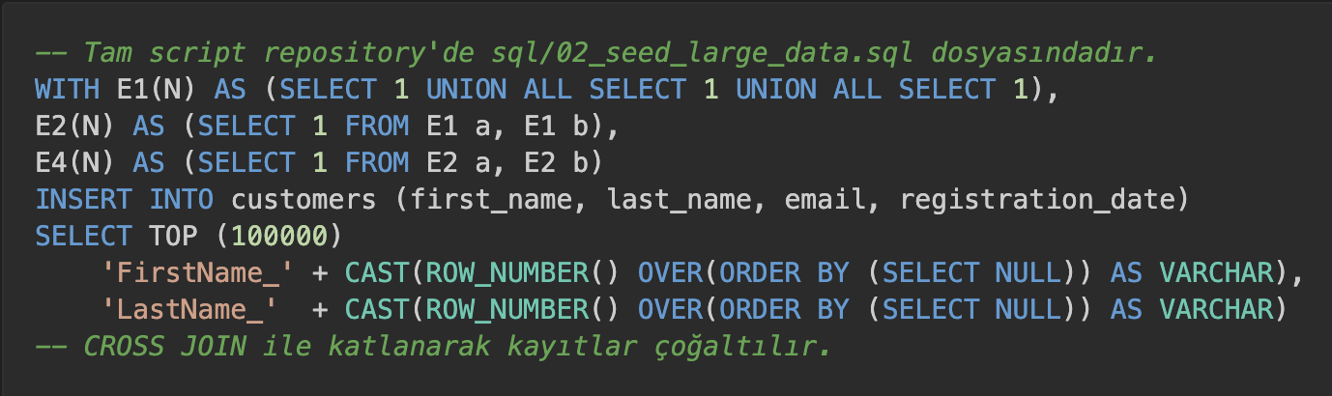

Üretilen Veri Hacmi
Tally metodu üzerinden saniyeler içinde;

- 100.000 Müşteri kaydı
- 500.000 Sipariş kaydı
- 1.000.000 Sipariş detayı (Items) veritabanına sorunsuz şekilde yüklenmiştir.

Seed Sürecinin Laboratuvar Senaryosundaki Rolü
Bu 1.6 Milyon satırlık dev yapı; RAM ve CPU bellek limitlerini test edecek kadar ağır, ama aynı zamanda index optimizasyonlarını da saniyeler seviyesinde gösterecek kadar kontrollü dağılmış bir veri piramidi oluşturmuştur.

BAŞLANGIÇ PERFORMANS ANALİZİ

Baseline Yaklaşımı
Ortam sağlandıktan sonra veritabanına, geliştiricilerin sıklıkla düştüğü yazılım hatalarıyla kodlanan ("kötü") sorgular yöneltilmiş ve veritabanı motorunun "Baseline" (Başlangıç) tepkisi kaydedilmiştir.

Non-Sargable Sorgu Problemi
WHERE YEAR(order_date) = 2024 sorgusu sistemi en çok yoran ilk testtir. Filtre kolonunun (order_date) etrafına dahili bir fonksiyon sarmak, bu kolona bağlı mevcut tüm b-tree indeksleri geçersiz (Non-Sargable) kılar.

Gereksiz Kolon Okuma Problemi
Her sorguda SELECT * kullanım hatası izlenmiştir. Bu durum gereksiz verinin (network paketi ve RAM üzerinden) yersizce taşınmasına yol açarak bir I/O darboğazına sebep olmaktadır.

Eksik JOIN / Foreign Key İndeksi Problemi
orders tablosunu customers tablosuna bağlayan (customer_id) yabancı anahtar kolonu fiziksel indeks barındırmadığı için, dev boyutlu JOIN operasyonları sırasında tabloların tam okumaya ("Nested Loop Scan") boyun eğmesine neden olmuştur.

Başlangıç Bulgularının Değerlendirilmesi
Tüm baseline sorguları neticesinde, "Table Scan" kaynaklı fahiş logical reads seviyeleri ölçülmüş ve Execution planlarda devasa ağaç dalları gözlemlenmiştir. Optimizasyon olmadan sistemin donanım yükseltmeleriyle bile kolayca ölçeklenemeyeceği anlaşılmıştır.
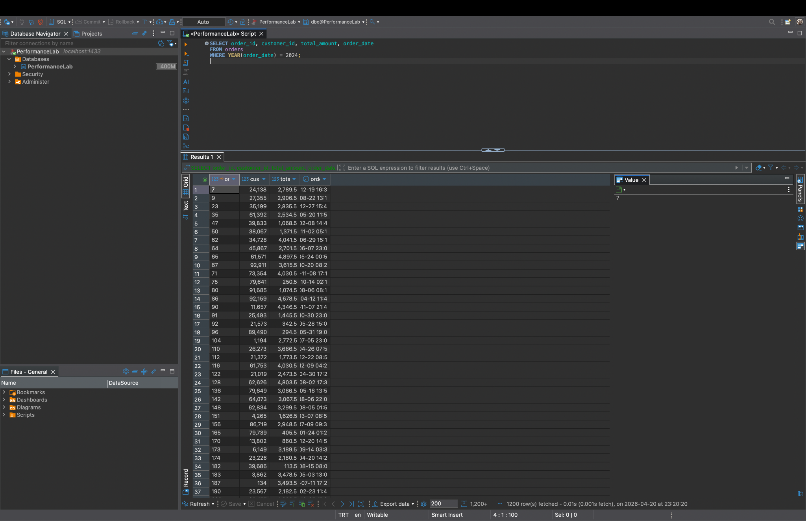

OPTİMİZASYON SÜRECİ

Non-Sargable Sorgunun Düzeltilmesi
Formül kaldırılarak mantıksal argüman aralığına (>= ve <) dönülmüştür.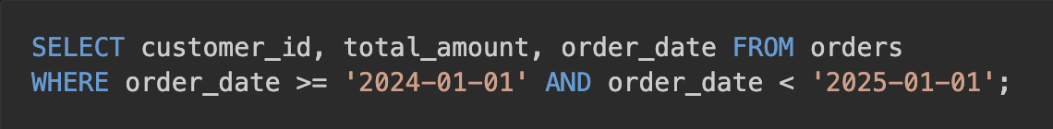

İndeksleme Stratejisinin Kurulması
Problemi teşhis ettikten sonra sadece eksik bir indeks değil "doğru" ve "seçiciliği yüksek" indeks mimarisi tasavvur edilerek SQL tablo katmanlarına CREATE NONCLUSTERED INDEX komutları yerleştirildi.

Covering Index Tasarımı
SQL Server veri okuması sırasında satır tablosuna defalarca gitmesini önlemek (Key Lookup maliyetini silmek) amacıyla istenen ek verileri indekse "INCLUDE" eden mimari uygulanmıştır.
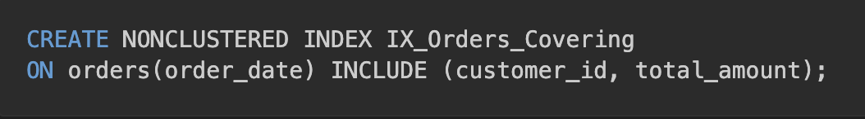

JOIN ve Foreign Key İndekslerinin Eklenmesi
Tablo eşleşmelerini kilitleyen eksiklik giderilerek her iki tablonun bağlanma noktalarına (örn. customer_id sütunlarına) açık indeks yaratılmış ve JOIN operasyonu hızlandırılmıştır.

Gereksiz İndeks Değerlendirmesi
İndeks eklemek okuma (SELECT) performansını hızlandırırken, yazma (INSERT/UPDATE/DELETE) işlemlerine ekstra yük oluşturur. Optimizasyon yapılırken "Ezbere her yere indeks atmama" kuralına sadık kalınmış, sadece seçiciliği (selectivity) yüksek kritik kolonlara indeks uygulanmış, sisteme değer katmayacağı görülen gereksiz indeksler DROP atılarak yazma hızı ferahlatılmıştır.

Uygulanan Optimizasyonların Teknik Özeti
Planlanıp uygulanan tüm indeksler veritabanını taramaktan ("Scan") arama yapmaya ("Seek") başarılı bir şekilde dönüştürmüş, "Nested Loop" engelleri "Hash Match" aşamasına aktarılarak CPU yükünden arındırılmıştır.

İZLEME ARAÇLARI VE ELDE EDİLEN METRİKLER

SET STATISTICS IO, TIME ON ile Sorgu Bazlı Ölçüm
Optimizasyon işlemleri ezbere yapılmamış, SET STATISTICS IO, TIME ON çıktısıyla desteklenmiştir.
Sorgu 1 (Yıl Filtresi) İçin STATISTICS IO Konsol Çıktısı Karşılaştırması:
- Optimizasyon Öncesi (Table Scan Tıkanıklığı)
Table 'orders'. Scan count 1, logical reads 3039, physical reads 0… SQL Server Execution Times: CPU time = 46 ms, elapsed time = 48 ms.

- Optimizasyon Sonrası (Index Seek)
Table 'orders'. Scan count 1, logical reads 3, physical reads 0… SQL Server Execution Times: CPU time = 0 ms, elapsed time = 1 ms.

DMV ile Sistem Bazlı İzleme
SQL Server yerleşik Yönetim Görünümleri (Dynamic Management Views) ile sistem çapında izleme sağlanarak sorguların toplam CPU maliyeti raporlanmıştır.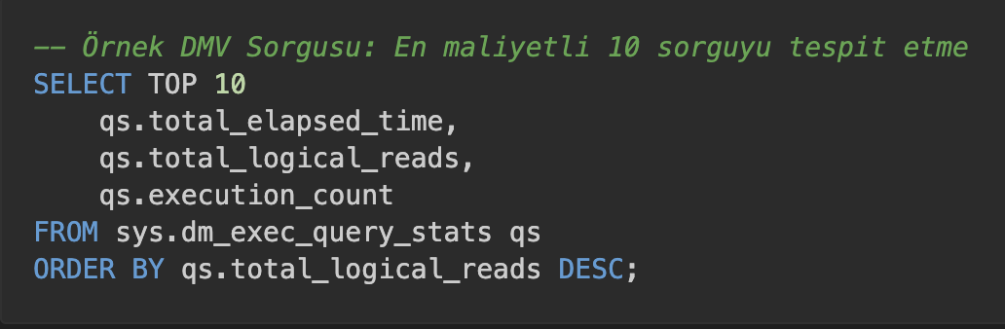

Execution Plan Analizi
"Execution Plan" grafikleri DBeaver'dan görsel olarak incelenmiş, kırmızı uyarılı kalın oklardan oluşan darboğaz kanıtları yeşil "Seek" oklarına dönüştüğü anlaşılarak screenshots/ klasöründe referanslanmıştır.
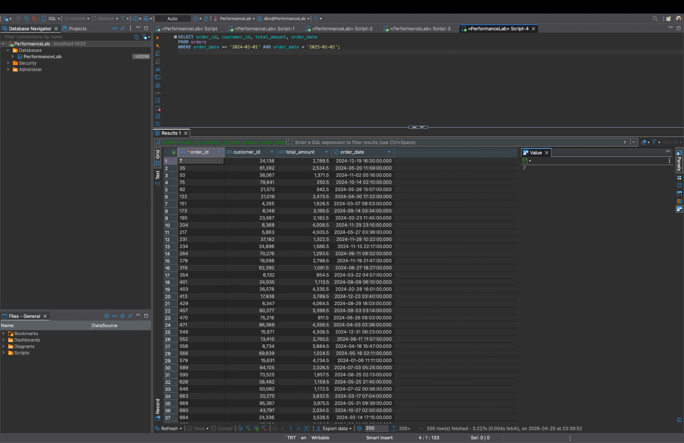

Öncesi / Sonrası Karşılaştırması
Senaryo / Problem | Optimizasyon Öncesi Maliyet | Optimizasyon Sonrası Maliyet | Çözüm
Yıl Filtresi | 3039 Logical Read, 48 ms yürütme süresi. | 3 Logical Read, 1 ms süresi, Index Seek. | Non-Sargable filtre düzeltildi.
Gereksiz SELECT | Bellek tıkanması, ana tabloya sürekli Key Lookup. | Tablo okunmadan sonuç doğrudan fihrist (Index) içinden döndü. | Covering Index kullanıldı.
Eksik JOIN İndeksi | Nested Loop tarama, yüksek CPU tüketimi. | Optimal Hash Match birleştirme. | Yabancı Anahtar (FK) İndeksi Eklendi.

Elde Edilen Sonuçların Yorumlanması
Bu sonuçlar, veri mühendisliğinde donanımın her şey olmadığını; ufacık bir syntax düzeltmesinin ve doğru indekslemenin, sorgu maliyetini dramatik biçimde (3039 kat daha az okuma yaparak) düşürebileceğini somut ifadelerle kanıtlamıştır.

ROL VE YETKİ YÖNETİMİ

Erişim Yönetimi İhtiyacı
Veritabanı optimizasyonu yalnızca kod yazmak değil; analiz amaçlı ağır raporlama çeken Pazarlama veya Raporlama ekiplerinin yanlışlıkla üretim veritabanındaki ana verileri manipüle etmesini (DELETE/UPDATE) de engellemeyi gerektirir.

Salt-Okunur Rolün Oluşturulması
Aşağıdaki komutlarla kısıtlı ve güvenilir bir rol atanmıştır: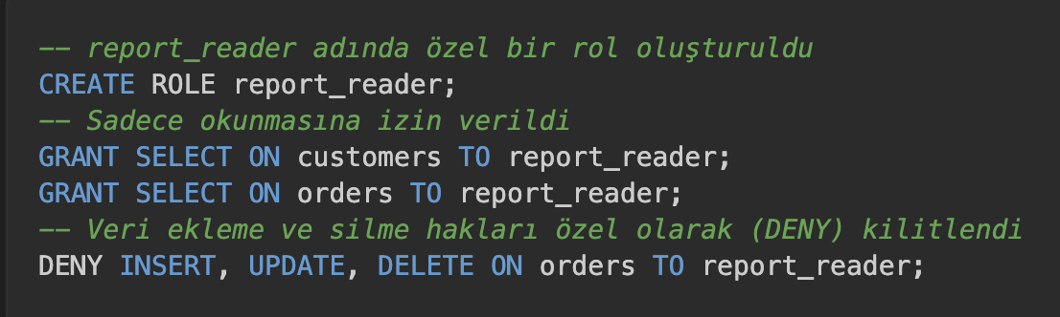

Test Kullanıcısı ile Yetki Doğrulaması
Oluşturulan rolde bir sanal oturum (EXECUTE AS USER = 'test_user') açılarak yeni bir sipariş kaydı atılmaya çalışılmış ve rol güvenliğinin aktif olup olmadığı sorgulandığı vakit sistem hedeflendiği gibi hata (The INSERT permission was denied on the object) vermiştir.

Veri Bütünlüğü Açısından Değerlendirme
Veri tabanının güvenlik kalkanında (Access Control), departmanlara limitli yetkilendirmeler yapılarak verilerin güvenli bir ortamda optimizasyon raporlarına girebileceği kanıtlanmıştır.

KARŞILAŞILAN SORUNLAR

Apple Silicon Ortamında MSSQL Çalıştırma Zorluğu
Bütün bu optimizasyonların donanım uyumsuzluğu yüzünden MacOS M serisi işlemcilerde engellenme riski ortaya çıktı.

VS Code MSSQL Araç Zinciri Problemleri
MacOS'da çalışan "SQL Tools Service", x86 emülasyonu sağlanan SQL Engine üzerinde donarak "Execution Plan" araçlarını bloke etmiştir.

Büyük Veri Çıktılarının Terminal Performansına Etkisi
1.6 milyon satırdan dönen I/O testi çıktılarının, veriyi terminale satır satır basması (STDOUT yükü) nedeniyle gerçek performans analizinin test aracının (IDE) kasması sonucu yanlış ölçülebildiği saptandı.

Uygulanan Geçici ve Kalıcı Çözümler
Uzantı kaynaklı görselleştirme sorunu direkt olarak DBeaver istemcisine geçilerek kökünden çözüldü. Terminal yükü kaynaklı sahte tıkanıklıklar ise SELECT ... INTO #temp taktikleri uygulanıp çıktılar ekrandan gizlenerek sadece salt veritabanı okuma eforu ölçümlendi.

EK ANALİZ: PARAMETER SNIFFING

Problemin Tanımı
Bir diğer inceleme alanı (Ek Çalışma) saklı yordamların (Stored Procedure) plan önbelleğe (Cache'e) alma problemi olan Parameter Sniffing konusudur.

Gözlenen Senaryo
Aynı yordam az veri gerektiren 'Critical' parametresi için indeks planlamış; ardından yüzbinlerce veri barındıran 'Normal' parametresi için çağrıldığında o eski önbellek planını kullanarak hatalı arama tepkisi verip performans sorunlarına yol açmıştır.

- EXEC GetOrdersByPriority @p_priority = 'Critical'; -- 100 Kayıt (Dar plan yapıldı)
- EXEC GetOrdersByPriority @p_priority = 'Normal'; -- Eski dar plan tekrarlandı, performans çok ciddi düştü.

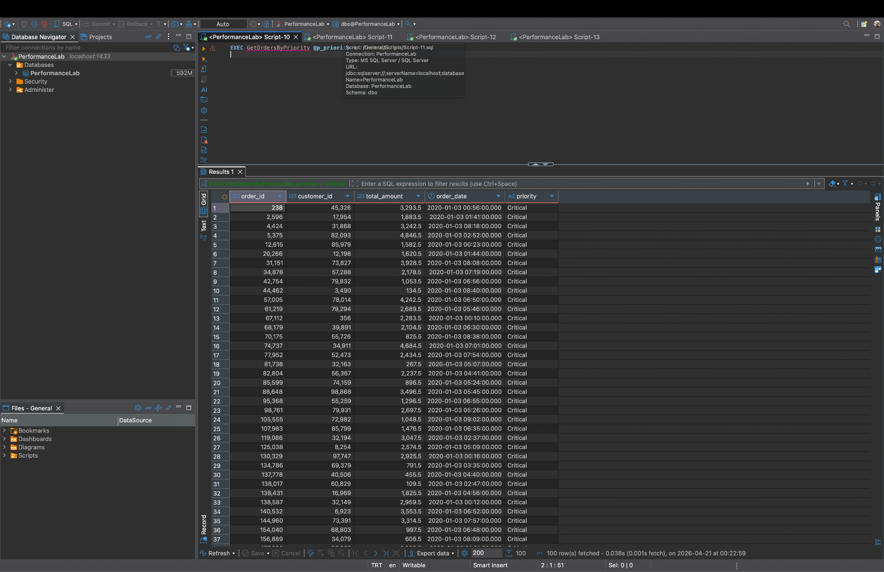

Uygulanan Çözüm
Kök sorun derleme koduna OPTION (RECOMPILE) komutu zerk edilip, prosedürün "Eski planı unut ve duruma göre yeni plan çiz" olarak kodlanmasıyla çözüldü.

Performans Açısından Değerlendirme
Caching mantığının aslında optimizasyon olması beklenirken veri dağılımdaki bir eşitsizlik (skewness) sonucu dev bir handikapa dönüşebildiği açıkça kanıtlanmıştır.

SONUÇ
Laboratuvar boyunca doğru tablo mimarisine bağlı Yabancı Anahtar indekslemelerinin hayat kurtarıcı olduğu; veriyi işe yarar kılan en büyük unsurun Sargable Filtre yetkinliği olduğu öğrenilmiştir.

Yapılan B-Tree planlaması, Covering indeksleri ve yazma yükünü dikkate alan bilinçli indeks atılımlarıyla 50 milisaniye aşan yüksek ve tehlikeli logical reads (Table Scan) yükleri; sistem yorulmadan sadece Index Seek kullanan 1-2 ms'lik maliyetlere dönüştürülmüştür.

Proje tamamen veritabanı performans yönetimindeki yazılımsal ve stratejik kararların, SQL donanımlarının önüne geçtiğini açıkça vurgulayan ve belgelenen kanıtlarla sonuca ulaştıran kapsamlı bir çalışma olmuştur.

PROJE 5: VERİ TEMİZLEME VE ETL SÜREÇLERİ TASARIMI

Bu rapor, çok kaynaklı kirli veri entegrasyonunun laboratuvar ortamında kontrollü bir senaryo ile temizlenmesi, işlenmesi ve standartlaştırılarak hedef veritabanına aktarılması (ETL) işlemlerini adım adım detaylandırmaktadır.

PROJENİN AMACI VE KAPSAMI

Problemin Tanımı
Modern veritabanı süreçlerindeki en büyük organizasyonel boşluk, farklı departmanların ürettiği çelişkili, düzensiz formatlara sahip ve mükerrer kayıtların aynı havuza girmesidir. Standartlıktan uzak veriler analiz, CRM yönetimi ve performans kalitesini bozan en büyük unsurdur.

ETL Sürecinin Hedefi
Bu projenin misyonu, birbirine zıt yapıdaki CSV kaynak dosyalarını güvenli bir "Staging" (Hazırlık) alanında harmanladıktan sonra filtrelemek, iş kurallarından geçirerek dönüştürmek ve nihayetinde temiz bir veritabanı nesnesine taşımaktır.

İş Kuralı: Customer Verisinin Önceliği
Veriler aynı çatı altında birleşirken mükerrer olma (Aynı e-posta adresine sahip birden fazla kayıt) durumu oluşmaktadır. Burada sistem mantığı gereğince "Customer (Satış/Müşteri) verisi, daima Lead (Pazarlama/Liste) verisinden daha büyük önceliğe sahiptir" iş kuralı (Business Rule) benimsenmiştir.

Projenin Kapsamı
Proje yalnızca hatalı kayıt silimini değil; iş kurallarına göre tekilleştirme (Deduplication) ve elenen mükerrer verilerin Denetim (Audit) amacıyla loglanması gibi profesyonel ETL aşamalarını kapsamaktadır.

KULLANILAN ORTAM VE ARAÇLAR

Veritabanı Yönetim Sistemi
Veritabanı motoru olarak PostgreSQL 16 sistemi (açık kaynaktaki gücü nedeniyle) tercih edilmiştir.

Docker Mimarisi
Projenin bağımsızlığını korumak adına kurulumlar bir docker-compose alt yapısında izole konteynerlar marifetiyle ayağa kaldırılmış ve proje dizini (etl_db hacmi) sisteme monte edilmiştir.

Geliştirme ve Test Araçları
İlgili tüm veri yüklemleri sistem IDE'si (VS Code), veri validasyonu ve tablolar arası analizler PostgreSQL psql (CLI) ile DBeaver Community araçları vasıtasıyla kodlanmıştır.

PostgreSQL Özelliklerinin Tercih Nedenleri
Veri temizliğinde temel rol oynayan Regex (~) fonksiyonları ve tekilleştirmede (Dedup) kritik rol üstlenen Window Function'lara (ROW_NUMBER() OVER) sahip güçlü ve çevik sentaksı, PostgreSQL'in tercihindeki başat nedendir.

VERİTABANI VE ŞEMA TASARIMI

Staging Alanı Tasarımı
Dışarıdan gelen verinin orijinal yapısı bozulmadan sadece veritabanına girebilmesi adına en ilkel hali olan Staging (Hazırlık) tabloları (stg_customers ve stg_leads) oluşturulmuştur.

Hedef Tabloların Tasarımı
Her veri kendi kalitesine göre farklı kanallara ayrılmıştır. Süzgeçten başarıyla geçen ilk parti veriler, sistemin asıl temiz tablosuna (crm_contacts_clean) atılmıştır.

Rejected / Quarantine Yapısı
Geçersiz e-posta formatı ve sahte (invalid) içerik saptanan veriler, temiz tabloyu kirletmemeleri için Karantina statüsündeki (crm_contacts_rejected) tabloya sürülerek izole edilmiştir.

Duplicate / Audit Log Yapısı
Tekilleştirme yarışını öncelik (Priority) kuralını takiben kaybeden temiz yedek veriler sistemden silinmeyip crm_contacts_duplicates log tablosuna atılmış, böylece kurumlar arası Denetim/Audit kuralları korunmuştur.

ETL Veri Akış Şeması
Projeyi temsil eden akış aşağıdaki şemada betimlenmiştir:
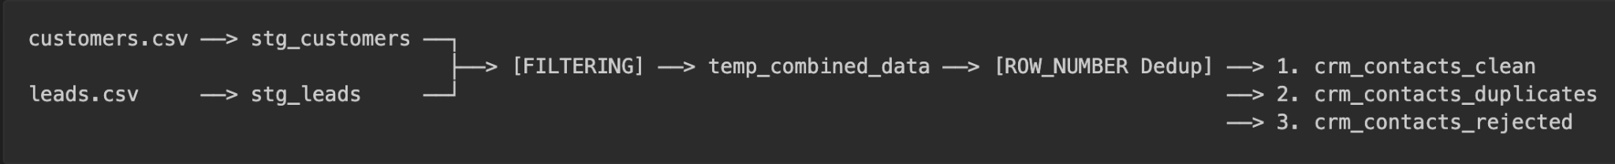

ÖZGÜN VERİ SETİ VE SEED SÜRECİ

Kaynak Verinin Seçimi
Gerçek dışı hazır "Temiz" bir set yerine, rastgele üretilmiş ve iki farklı CSV'ye ayrılmış (Datablist kaynaklı) 100'er satırlık ham veriler projenin temeli seçilmiştir.

Dirty Data Üretim Yaklaşımı
Projenin "Temizleme" ayağını laboratuvar ortamında somutlaştırmak için ham veriye kasti (make_dirty.sql) operasyonlar enjekte edilerek bozulması sağlanmıştır.

Kasıtlı Hata ve Çakışma Enjeksiyonu
- UPDATE stg_customers SET email = REPLACE(email, '@', '') WHERE id % 10 = 0;
- UPDATE stg_leads SET first_name = 'Test User', email = 'invalid_email' WHERE id IN (5, 12, 18);
Yukarıdaki algoritmayla formata uymayan '@' eksik e-postalar ve test takılı manipülatif girdiler laboratuvara kasten bulaştırılmıştır.

Laboratuvar Veri Setinin Oluşturulması
Yapılan de-formasyon işlemi sonucu, "çok kaynaklı kirli veri entegrasyonu"nun kontrollü bir örneği kurularak gerçek hayattaki kirli CRM problemleri kurgulanmıştır.

EXTRACT VE BAŞLANGIÇ DURUMU

CSV Verisinin Staging Alanına Alınması
Dış veri, PostgreSQL komutlarıyla ham hazırlık alanına Çekilmiştir (Extract):
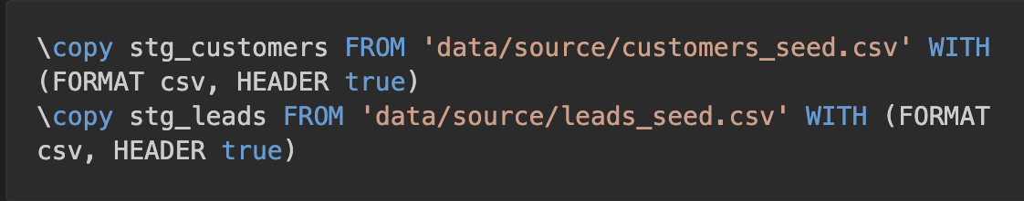

Başlangıçtaki Veri Kalitesi Problemleri
Staging alanlarındaki 205 adet veriye bakıldığında, bazı e-postaların düz metin ('invalid_email') şeklinde, bazılarının çift kayıt yapısında olduğu saptanmıştır.

Ham Verinin Riskleri
Standart bir e-posta desenine sahip olmayan yahut kasten 'test' girdisi atanmış bu formların mevcut yapılarla aynı hedef tabloya Merge (Böl/Birleştir) edilmesi büyük veri kalitesi hatalarına ve çifte e-posta yollama skandallarına sebep olacaktır.

TRANSFORM: VERİ TEMİZLEME

Regex ile Format Doğrulama
İlgili tablolardaki ilk eleme, PostgreSQL Regular Expression (Düzenli İfade) süzgeçleriyle yürütülmüştür. Bu desen [A-Za-z0-9._%-]+@[A-Za-z0-9.-]+[.][A-Za-z]+ şeklinde kullanılmıştır.

Test / Invalid Kayıtların Ayıklanması
Regex desenini geçemeyen (!~) format bozucu kayıtlarla birlikte sistemi zehirleyen ILIKE '%test%' türünden kasten atılmış bot kaydı benzeri "Spam" veriler yakalanarak ayıklanmıştır.

Karantina Tablosuna Yönlendirme
Ayıklanan veriler silinmeyip incelenmek ve denetlenmek amacıyla crm_contacts_rejected alanına yönlendirilmiştir: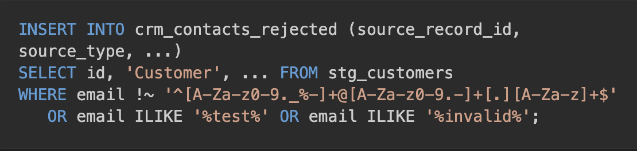

TRANSFORM: VERİ DÖNÜŞTÜRME VE İŞ KURALI UYGULAMASI

UNION ALL ile Geçici Birleştirme
Elenenlerin ardından kalan veriler (stg_customers ve stg_leads içindeki temiz kaynaklar), aynı e-posta üzerinden eşleşme tehlikesini çözebilmek adına PostgreSQL RAM hafızasında yaşatılan geçici bir tabloda (Temp Table) UNION ALL ile dikey olarak sırlanmıştır.

Source Priority Kuralının Tanımlanması
Birlikte yığılmış sistemde satır statülerini temsil eden source_priority kuralı yazıldı: Müşteriler (1), Satışlar (2) potansiyel derecesi puanını aldı.

ROW_NUMBER() ile Deduplication
Window functions sayesinde, birebir aynı e-posta grubuna düşen (PARTITION BY email) satırlar içerisinde puanlara göre bir dedupasyon zıplaması dizayn edildi.

Customer ve Lead Çakışmalarının Yönetimi
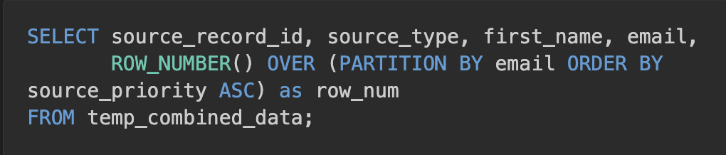

Dönüşüm Aşamasının Teknik Özeti
Oluşturulan row_num = 1 değerine sahip kayıtlar, yarıştaki asıl kayıtlardır (Clean). Satır değeri 1'den büyük kalanlarsa Customer önceliğine elenmiş olan aynı kişi adresi verileridir (Duplicates).

LOAD: HEDEF TABLOLARA YÜKLEME VE İŞLEM GÜVENLİĞİ

Temiz Verinin crm_contacts_clean Tablosuna Yüklenmesi
Hataları silinmiş ve öncelik sırasında önde kalmayı başarıp row_num = 1 seçilmiş birincil kıymetli veriler: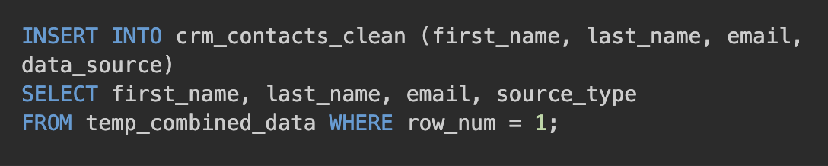

Mükerrer Verinin crm_contacts_duplicates Tablosuna Loglanması
Aynı isimde olup öncelik sıralaması (row_num > 1) sebebiyle elenen audit verileri silinmek yerine:
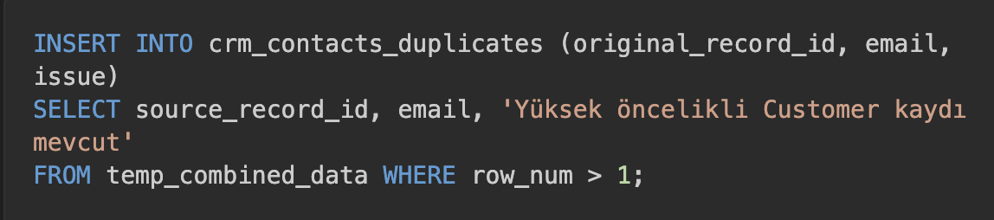

Rejected Verinin crm_contacts_rejected Tablosunda Tutulması
Bozuk yapıya hitap eden Reddedilmiş verilerin tutulduğu tablo yapısı Load aşamasıyla beraber tam olarak test edişmiş ve doğrulanmıştır.

Transaction Yapısı
Etkileyici olan tüm süreci tek blokta buluşturan mimaridir. Yukarıdaki Extract, Filter, Dedup ve Load hamleleri tabanı kirletmemesi için bir blok transaction olarak BEGIN; ... COMMIT; sarmalı içerisinde yer almıştır.

Idempotency ve Yeniden Çalıştırılabilirlik Tasarımı
Sürecin herhangi bir noktasında meydana gelebilecek bir güç hatası sistemde yarım kayıtlar bırakmasın diye ROLLBACK ihtimalleri gözetilmiştir. Her ETL işlem operasyonu öncesi hedeflerdeki log tabloları silinir (TRUNCATE), bu durum scripti defalarca aynı sonuçla çalıştırabilme standardıdır.

ELDE EDİLEN VERİ KALİTESİ RAPORLARI

Quality Report Sorgusunun Amacı
Çalışan senaryonun matematiksel olarak "kayıp veri" ile sonuçlanıp sonuçlanmadığını doğrulamak; kaçının içeri alındığı kaçının izolasyona düştüğüne dair analitik panel sağlamaktır.

Ölçülen Temel Metrikler
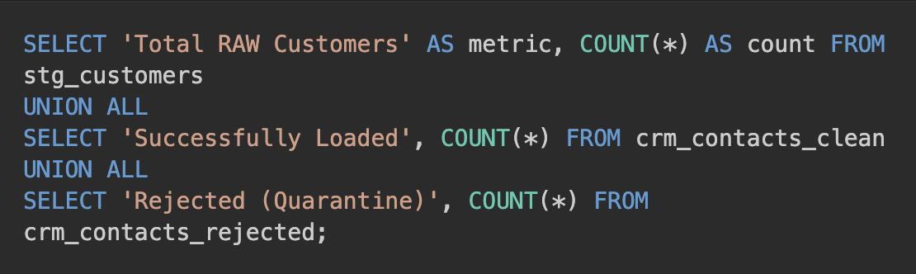

Clean / Rejected / Duplicate Sonuçlarının Analizi
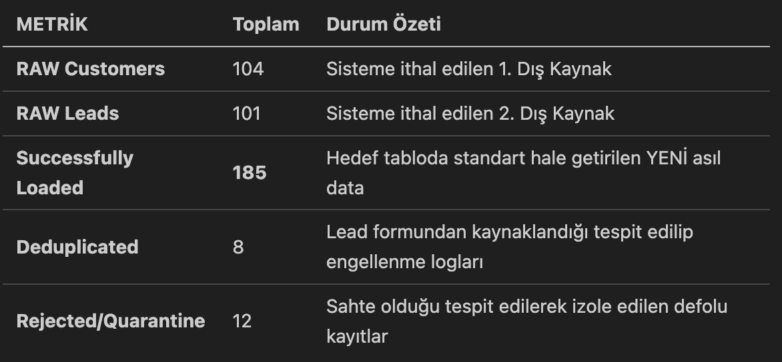

ETL Pipeline Başarısının Değerlendirilmesi
Başlangıçtaki Raw toplamı 205 değerini veren (104+101); çıkıştaki operasyonları kapsayan 205 (185+8+12) değerine fire vermeden, son derece senkronize bir tutarlılık sergilemiştir.

KARŞILAŞILAN SORUNLAR

PostgreSQL CTE Kısıtlaması
ETL'nin ilk tasarımı, dönüştürme ve yüklemeyi birleşik blok halinde tek bir Common Table Expression (WITH) üzerinde dizayn etmekti. Ancak PostgreSQL aynı CTE üzerinden INSERT INTO yaparken çoklu ayrı hedefleri kısıtlıyordu.

TEMP TABLE Yaklaşımına Geçiş
Soruna karşılık, dönüştürülmüş ham verilerin bellek üzerinde süzülmesi için "Temp Table" dizisine yatırılması taktiğine dönülmüştür.

Çoklu Hedefe Yükleme Probleminin Çözümü
Temp alana istifade edilen veri, arka arkaya satır filtrelerine (WHERE row_num = 1) tabi tutularak parça parça ana hedef tablolara bölünerek INSERT işleminden geçirildi.

Nihai Mimari Kararın Gerekçesi
Sadece Select yaparak çözülemeyecek çok hedefli (Multi-Destination) bir Insert loglaması, esnek bir veri tabanı programcılığının ve PostgreSQL ara depolama (temp) yapısının gücüyle harmanlanmış gerçek bir mimariye bürünmüştür.

SONUÇ
Laboratuvar ortamında ROW_NUMBER() gibi Window fonksiyonlarından, Regex desenlerine varana değin veri kontrol mimarilerindeki filtreleme hızı test ve teyit edilmiştir.

"Bozuk kayıt ne olursa olsun silinir" felsefesinin geçersiz olduğu anlaşılmış, elenmesi gereken ve denetlenmesi gereken tüm "bozuk format" izleri başarılı bir şekilde "Rejected" kalıntı havuzuna aktarılarak kalitenin şeffaflaştırılması başarılmıştır.

Mükerrer eklentilere dahi Duplicate log listesi gibi profesyonel yapılar vasıtasıyla toleranslı davranılıp silinmemesinin sağlanması kurumsal İş Zekasının (BI) standartlarını kanıtlamıştır.

Veri Temizleme ve ETL süreçlerinin, rastgele ve kontrolsüzce yazılan "script yığınlarıyla" değil; transaction garantisi veren, tekrarlanabilirliği (Idempotency) güvenli ve filtre yetenekleri akademik düzeyde belgelendirilmiş mimarilerden oluşması gerektiği ispat edilmiş ve proje başarıyla noktalanmıştır.

KAYNAKLAR
Ben-Gan, I., Machanic, A., Sarka, D., & Farlee, K. (2015). T-SQL Querying. Microsoft Press. (https://www.microsoftpressstore.com/store/t-sql-querying-9780735685048)
Fritchey, G. (2018). SQL Server Execution Plans (3rd ed.). Redgate Books. (https://www.red-gate.com/hub/books/)
Kimball, R., & Caserta, J. (2004). The Data Warehouse ETL Toolkit: Practical Techniques for Extracting, Cleaning, Conforming, and Delivering Data. Wiley. (https://www.wiley.com/en-ie/The%2BData%2BWarehouse%C2%A0ETL%2BToolkit%3A%2BPractical%2BTechniques%2Bfor%2BExtracting%2C%2BCleaning%2C%2BConforming%2C%2Band%2BDelivering%2BData-p-9780764567575)
Kleppmann, M. (2017). Designing Data-Intensive Applications: The Big Ideas Behind Reliable, Scalable, and Maintainable Systems. O’Reilly Media. (https://martin.kleppmann.com/)
Microsoft Corporation. (2025a). ROW_NUMBER (Transact-SQL) - SQL Server. Microsoft Learn. (https://learn.microsoft.com/en-us/sql/t-sql/functions/row-number-transact-sql?view=sql-server-ver17)
Microsoft Corporation. (2025b). SET STATISTICS TIME (Transact-SQL) - SQL Server. Microsoft Learn. (https://learn.microsoft.com/en-us/sql/t-sql/statements/set-statistics-time-transact-sql?view=sql-server-ver17)
Microsoft Corporation. (2025c). sys.dm_exec_query_stats (Transact-SQL) - SQL Server. Microsoft Learn. (https://learn.microsoft.com/en-us/sql/relational-databases/system-dynamic-management-views/sys-dm-exec-query-stats-transact-sql?view=sql-server-ver17)
Microsoft Corporation. (2025d). Index Architecture and Design Guide - SQL Server. Microsoft Learn. (https://learn.microsoft.com/en-us/sql/relational-databases/sql-server-index-design-guide?view=sql-server-ver17)
Microsoft Corporation. (2026). Execution Plan Overview - SQL Server. Microsoft Learn. (https://learn.microsoft.com/en-us/sql/relational-databases/performance/execution-plans?view=sql-server-ver17)
The PostgreSQL Global Development Group. (2026a). WITH Queries (Common Table Expressions). PostgreSQL Documentation. (https://www.postgresql.org/docs/current/queries-with.html)
The PostgreSQL Global Development Group. (2026b). CREATE TABLE. PostgreSQL Documentation. (https://www.postgresql.org/docs/current/sql-createtable.html)

